高二年级生物第18课时《遗传规律（第3课时）》评价题
参考答案
1 | 2 | 3 | 4 | 5 | 6 | 7 | 8 | 9 | 10
C | A | C | D | A | D | C | B | B | D

1.【答案】C
【解析】孟德尔通过豌豆杂交实验提出遗传规律和摩尔根通过果蝇杂交实验证明基因位于染色体上都运用了假说—演绎法,萨顿利用类比推理法提出“基因在染色体上”的假说。故选C。
2.【答案】A
【解析】位于非同源染色体上的非等位基因遵循自由组合定律，每对等位基因都遵循分离定律，所以自由组合定律是以分离定律为基础的，A正确、B错误。自由组合定律是指两对及两对以上的等位基因的传递规律，C错误。基因的分离定律、自由组合定律都是指减数分裂形成配子的规律，都发生在减数第一次分裂后期，D错误。故选A。
3.【答案】C
【解析】A选项中,当非甜玉米和甜玉米都是纯合子时,不能判断显隐性关系。B选项中,当其中有一个植株是杂合子时,不能判断显隐性关系。C选项中,非甜玉米与甜玉米杂交,若后代只出现一种性状,则该性状为显性性状；若出现两种性状,则说明非甜玉米和甜玉米中有一个是杂合子,有一个是隐性纯合子,此时非甜玉米自交,若出现性状分离,则说明非甜是显性性状；若没有出现性状分离,则说明非甜玉米是隐性纯合子。D选项中,若后代有两种性状,则不能判断显隐性关系。故选C。
4.【答案】D
【解析】由实验结果可知,F₂的性状分离比基本都为3∶1,说明性状受1对等位基因控制,A正确。光面性状为隐性性状,故光面扁豆自交后代不会出现性状分离,B正确。麻面B的基因对斑点A(或B)的基因为显性,而麻面A对麻面B的基因为显性,从第一组杂交结果看亲本麻面A为纯合子，因此亲本麻面A和斑点B杂交后代全为麻面A,C正确。斑点A×斑点B的后代为斑点A、B混合,说明控制斑点A和B的基因是共显性关系,D错误。故选D。
5.【答案】A
【解析】随机交配或自由交配可用“配子法” 或遗传平衡定律来解答较简洁明了。根据题意已知，AA、Aa和aa基因型的个体依次占25%、50%、25%，若该种群中的aa个体没有繁殖能力，则具有繁殖能力的个体中，AA占1/3，Aa占2/3，因此种群中A配子占1/3+2/3×1/2＝2/3，a配子占1/3，用棋盘法列出后代基因型及比例即可明了。（种群中，A的基因频率为1/3+2/3×1/2＝2/3，a的基因频率为1/3，其它个体间可以随机交配，根据遗传平衡定律，后代中AA基因型频率=2/3×2/3=4/9，Aa基因型频率=2×1/3×2/3=4/9，aa基因型频率为1/3×1/3=1/9）。因此AA：Aa：aa=4：4：1。故选A。
6.【答案】D
【解析】可根据调查表绘出遗传系谱图（如下图），
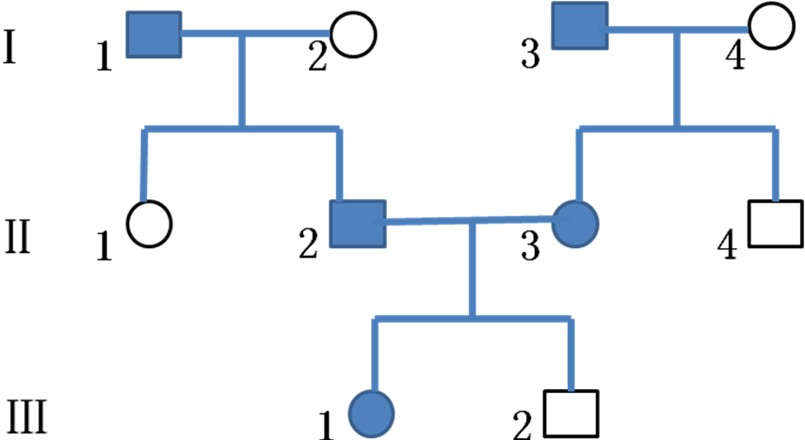
由图可知“有中生无为显性”（父母患病，弟弟正常），“显性遗传看男病，母女正常非伴性”（祖父为患者，姑姑正常）或（父亲为患者，祖母正常），因此该病是常染色体显性遗传病，A错误。调查遗传病的遗传方式应在患者家系中调查，而调查遗传病的发病率应在自然人群中随机抽样调查，B错误。因父母都是患者，而弟弟正常，故父母均为杂合子，该女性患者是杂合子的概率为2/3；祖父为患者，姑姑正常，故祖父为杂合子，所以该女性与其祖父基因型相同的概率为2/3，C错误。父母均为杂合子，他们再生一个正常小孩的概率是1/4，D正确。故选D。
7.【答案】C
【解析】X、Y的大小、形状虽然不同,但仍是一对同源染色体,A正确。交叉互换是指同源染色体上非姐妹染色单体间的片段互换,B正确。若Ⅰ片段上的基因控制的性状是隐性性状,则该性状在雄蝇中表现的概率高,C错误。Ⅲ片段上的基因只存在于Y染色体上,因此其控制的性状只在雄蝇中表现,D正确。故选C。
8.【答案】B
【解析】根据题意分析：亲本全为红眼长翅，后代中出现白眼的和残翅的，因此确定红眼、长翅为显性性状。此时可用“拆分组合法”对每对性状按基因分离定律单独分析，如仅看红眼和白眼：后代雌性全为红眼，雄性红眼：白眼=1：1；仅看翅型：后代雌雄比例均为3：1，由此可见，眼色基因位于X染色体上，翅型基因位于常染色体上。故选B。
9.【答案】B
【解析】由题可知粒色最深的植株基因型为AABBCC(6显)，颜色最浅的植株基因型为aabbcc(0显)，此外，小麦粒色还存在5显、4显、3显、2显、1显的情况。AABBCC与aabbcc杂交得到F₁(AaBbCc)，F₁自交后代中与Aabbcc(1显)表现相同的有Aabbcc(1/2×1/4×1/4)、aaBbcc(1/4×1/2×1/4)、aabbCc(1/4×1/4×1/2)，合计6/64。故选B。
10.【答案】D
【解析】鸟类的性别决定类型为ZW型,雄性为ZZ,雌性为ZW。黑鸟的基因型有AAZ^{B}Z^{B}、AaZ^{B}Z^{B}、AAZ^{B}Z^{b}、AaZ^{B}Z^{b}、AAZ^{B}W、AaZ^{B}W,共6种,灰鸟的基因型有AAZ^{b}Z^{b}、AaZ^{b}Z^{b}、AAZ^{b}W、AaZ^{b}W,共4种,A正确。基因型纯合的灰雄鸟(AAZ^{b}Z^{b})与杂合的黑雌鸟(AaZ^{B}W)交配,子代中雄鸟基因型为AAZ^{B}Z^{b}、AaZ^{B}Z^{b},羽色全为黑色,雌鸟基因型为AAZ^{b}W、AaZ^{b}W,羽色全为灰色,B正确。两只黑鸟交配,子代羽色只有黑色和白色,则亲本常染色体上的基因一定为Aa,又因为后代没有灰色,故母本的基因型为AaZ^{B}W,父本的基因型为AaZ^{B}Z^{B},C正确。一只黑雄鸟与一只灰雌鸟交配,子代羽色有黑色、灰色和白色，则亲本常染色体上的基因一定为Aa,又因为后代有灰色,则母本的基因型为AaZ^{b}W,父本的基因型为AaZ^{B}Z^{b}；子代黑色个体所占比例为3/4×1/2=3/8,灰色个体所占比例为3/4×1/2=3/8,白色个体所占比例为1/4,所以黑、灰、白色理论上比例为3∶3∶2,D错误。故选D。

